إختبار مادة الحاسب الآلي (عملي) للصف الأول ثانوي الفصل الثاني

14

إسم الطالبة..................................... الصف.................................

أولا : قومي بفتح برنامج الفيجوال بيسك و تطبيق ما يلي :
تصميم الواجهة التالية لبرنامج يقوم المستخدم بإدخال عددين ثم يقوم البرنامج بحساب مجموعهما حيث ان
الناتج = العدد الاول + العدد الثاني

مع مراعاة ضبط ما يلي أثناء التصميم :

- أداة التسميةlabel : ( تغيير لون الخلفية .. حجم الخط 10 )
- مربع نصtext : ( اللون : ازرق)
- تغيير إسم ( Form) إلى برنامج حساب

ثانيا : قومي بكتابة أوامر البرمجة و التي من خلالها يمكن تنفيذ ما هو مطلوب من البرنامج ؟؟

Dim A As Integer
Dim B As Integer
A = TextBox1.Text
B = TextBox2.Text
TextBox3.Text = (A + B)
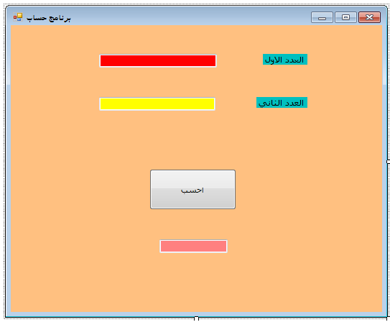

كتابة الأوامر | text | Labal | تصميم الواجهه | فتح البرنامج | الخطوة
4 | 4 | 4 | 2 | 1 | درجة المهارة
 |  |  |  |  | درجة الطالبة

